Thiết kế kiến trúc Phần mềm quản lý khách sạn

Version 1.0

Sinh viên thực hiện:
0612128 – Nguyễn Xuân Tường Huy
0612573 – Nguyễn Hoàng Vũ
Bảng ghi nhận thay đổi tài liệu

Ngày | Phiên bản | Mô tả | Tác giả
15/01/2010 | 1.0 | Mô tả về cấu trúc chương trình | Nguyễn Xuân Tường Huy

Mục lục
1. Kiến trúc hệ thống 3
2. Mô tả chi tiết từng thành phần trong hệ thống 4
2.1 Client 4
2.2 BookService 11
2.3 BookAgent 13

Kiến trúc hệ thống
- Hệ thống gồm những phần chính sau:
  - Ứng dụng desktop application phục vụ cho việc quản lý tại một khách sạn cụ thể - Client
  - webservice cung cấp các hàm để phục vụ cho việc đặt phòng, hủy đặt phòng
  - Ứng dụng web application phục vụ cho việc đặt phòng, hủy đặt phòng online
- Mô hình hệ thống

CSDL
Client
BookService
BookAgent
Internet

Thành phần | Diễn giải
CSDL | Lưu trữ thông tin của khách sạn. Sử dụng hệ quản trị MySql
Client | Ứng dụng desktop application để quản lý thông tin khách sạn
BookService | Webservice phục vụ cho việc đặt phòng online
BookAgent | Ứng dụng web application giúp cho người dùng đặt phòng online

Mô tả chi tiết từng thành phần trong hệ thống

Client
- Hệ thống Client được thiết kế dựa trên mô hình 3 layer – 1 tier. Gồm các thành phần chính như:
  - DAO: Thành phần nhận nhiệm vụ thao tác cơ sở dữ liệu
  - BUS: Thành phần nhận nhiệm vụ xử lý các tác vụ trên dữ liệu
  - Client: Là thành phần giao diện tương tác với người dùng
- Các tầng này sử dụng những DTO để truyền nhận thông tin

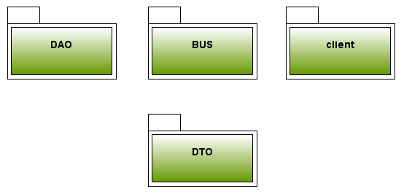
CSDL
Thành phần | Diễn giải
DAO | Thành phần kết nối với Cơ Sở dữ liệu
BUS | Thực hiện các thao tác nghiệp vụ
Client | Cung cấp giao điện tương tác với người dùng
DTO | Các đối tượng trung gian để truyền nhận giữa các lớp

Lớp DAO
- Lớp đảm nhận nhiệm vụ kết nối và thao tác với cơ sở dữ liệu. Tuy xuất dữ liệu từ các bảng. Đóng gói dữ liệu thành các đối tượng DTO và truyền lên cho tầng BUS
- Lớp này áp dụng mẫu DAO trong design pattern. Mục đích của mẫu DAO là để dể dàng thay đổi công nghệ thực hiện việc tương tác với cơ sở dữ liệu một cách dể dàng
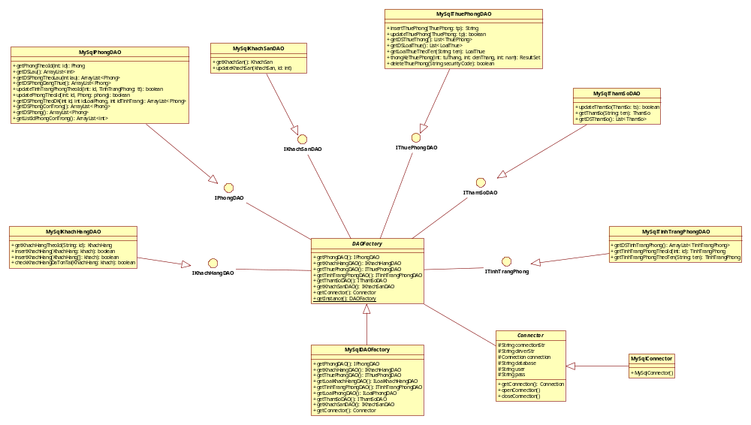
Hình 1: Class Diagram của lớp DAO

Lớp đối tượng | Diễn giải
DAOFactory | Là lớp trừu tượng chứa các hàm để lấy đối tượng truy xuất dữ liệu của những class khác
Connector | Là lớp trừu tượng chứa các hàm để kết nối với cơ sở dữ liệu
IKhachSanDAO | Là interface khai báo mẫu các hàm để thao tác với bảng Khach_San
IKhachHangDAO | Là interface khai báo mẫu các hàm để thao tác với bảng Khach_Hang
IPhongDAO | Là interface khai báo mẫu các hàm để thao tác với bảng Phong
IThuePhongDAO | Là interface khai báo mẫu các hàm để thao tác với bảng Thue_Phong và Chi_Tiet_Thue_Phong
IThamSoDAO | Là interface khai báo mẫu các hàm để thao tác với bảng Tham_So
ITinhTrangPhongDAO | Là interface khai báo mẫu các hàm để thao tác với bảng Tinh_Trang_Phong
MySqlDAOFactory | Kế thừa class DAOFactory. Cung cấp những đối tượng để thao tác dữ liệu với MySql
MySqlConnector | Kế thừa từ class Connector để thực hiện kết nối dữ liệu với MySql
MySqlKhachSanDAO | Kế thừa từ class IKhachSanDAO để thao tác với MySql
MySqlKhachHangDAO | Kế thừa từ class IKhachHangDAO để thao tác với MySql
MySqlPhongDAO | Kế thừa từ class IPhongDAO để thao tác với MySql
MySqlThuePhongDAO | Kế thừa từ class IThuePhongDAO để thao tác với MySql
MySqlThamSoDAO | Kế thừa từ class IThamSoDAO để thao tác với MySql
MySqlTinhTrangPhongDAO | Kế thừa từ class ITinhTrangPhongDAO để thao tác với MySql

Lớp BUS
- Là lớp đóng vai trò lớp trung gian giữa lớp DAO và Client. Thực hiện các thao tác nghiệp vụ cụ thể. Nhận dữ liệu từ Client và DAO là các DTO. Xử lý trên các DTO
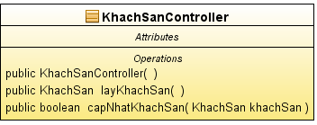
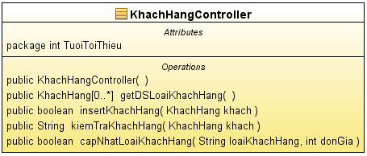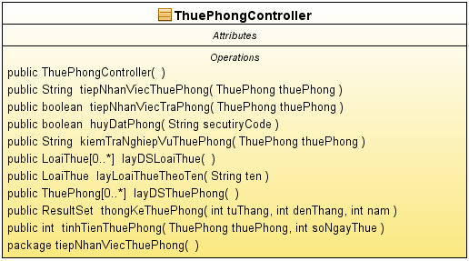
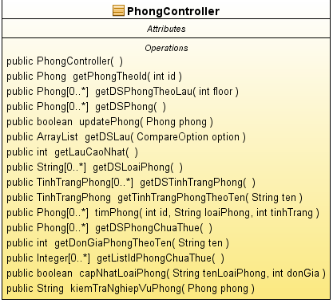
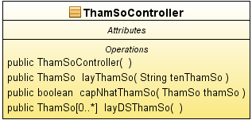

Lớp đối tượng | Diễn giải
KhachHangController | Lớp thực hiện các nghiệp vụ, công việc có liên quan đến khách hàng
PhongController | Lớp thực hiện các nghiệp vụ, công việc có liên quan đến phòng
ThuePhongController | Thực hiện nghiệp vụ thuê phòng, trả phòng, hủy đặt phòng …
KhachSanController | Lớp quản lý những thông tin khách sạn
ThamSoController | Lớp quản lý các tham số sử dụng trong chương trình

Lớp Client
- Đây là lớp giao diện tương tác với người dùng. Nhận input từ người dùng và hiển thị kết quả

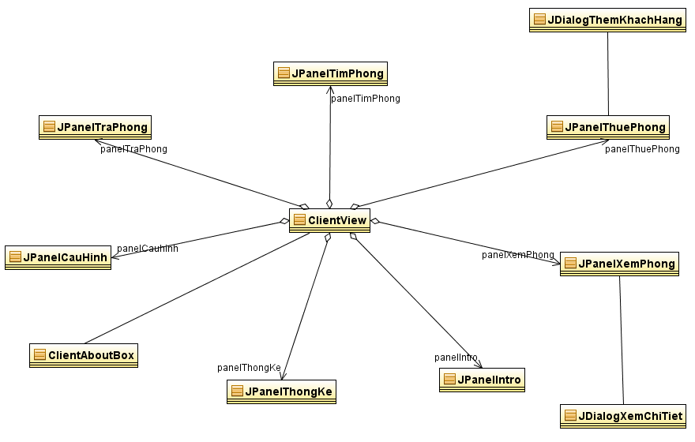
Lớp đối tượng | Diễn giải
ClientView | Lớp giao điện chính của hệ thống
JPanelXemPhong | Hiển thị danh sách các phòng trong khách sạn
JPanelTimPhong | Giao diện tìm phòng
JPanelTraPhong | Giao diện thực hiện nghiệp vụ trả phòng
JPanelXemChiTiet | Giao diện xem chi tiết thông tin phòng
JPanelThuePhong | Giao diện tiếp nhận việc thuê phòng
JPanelThemKhachHang | Giao diện thêm mới khách hàng
JPanelThongKe | Giao diện thống kê doanh thu
JPanelCauHinh | Giao diện chỉnh sửa cấu hình hệ thống
JPanelIntro | Giao diện thể hiện thông tin khách sạn
ClientAboutBox | Hiển thị thông tin của nhóm phát triển phần mềm

- Để giúp cho chương trình chạy tốt hơn, ngoài những class trên thì có các class worker chạy nền để thực hiện các công việc

Lớp DTO
- Đây là các đối tượng chứa dữ liệu để truyền nhận giữa các lớp Client, BUS, DAO
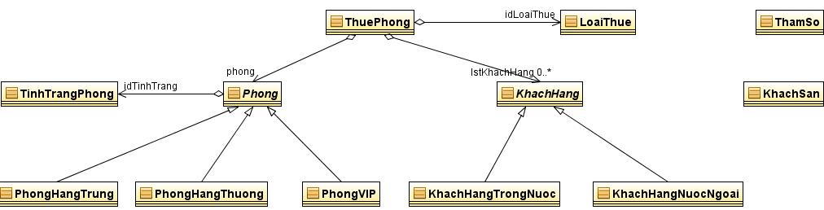

Lớp đối tượng | Diễn giải
ThamSo | Chứa thông tin về các tham số của chương trình
KhachSan | Chứa thông tin về khách sạn
KhachHang | Là lớp trừu tượng chứa thông tin của khách hàng
KhachHangTrongNuoc | Class kế thừa từ Khách Hàng.
KhachHangNuocNgoai | Class kế thừa từ Khách Hàng.
TinhTrangPhong | Chứa thông tin về tình trạng phòng
Phong | Lớp trừu tượng chứa thông tin về phòng
PhongVIP | Class kế thừa từ Phòng
PhongHangTrung | Class kế thừa từ Phòng
PhongHangThuong | Class kế thừa từ Phòng
LoaiThue | Chứa thông tin về loại thuê phòng
ThuePhong | Chứa thông tin về thuê phòng

Các lớp tiện ích khác

Nhóm class swing worker
- Chức năng để thao tác kết nối lấy dữ liệu từ Cơ sở dữ liệu trên một thread khác. Nhằm tăng hiệu năng cho chường trình. Giúp chương trình chạy tốt hơn
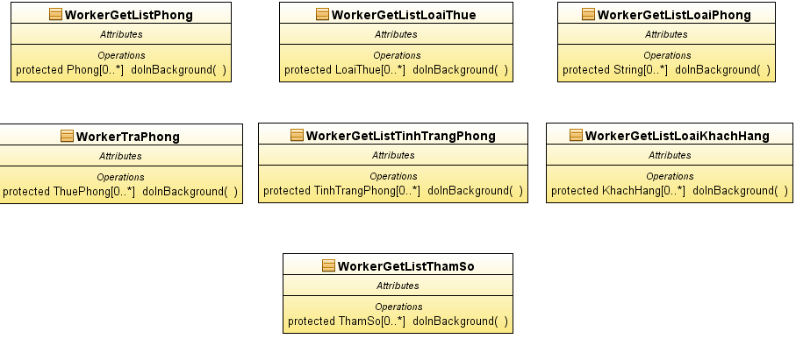

Lớp đối tượng | Diễn giải
WorkerGetListPhong | Lấy danh sách các phòng trong khách sạn
WorkerGetListLoaiThue | Lấy danh sách các loại thuê hiện có trong khách sạn
WorkerGetListLoaiPhong | Lấy danh sách các loại phòng hiện có trong khách sạn
WorkerGetListTinhTrangPhong | Lấy danh sách các tình trạng phòng hiện có trong khách sạn
WorkerGetListLoaiKhachHang | Lấy danh sách các loại khách hàng
WorkerGetListThamSo | Lấy danh sách các tham số
WorkerTraPhong | Thực hiện nghiệp vụ trả phòng

class MyDateTime
- cung cấp các hàm cơ bản để thao tác với ngày giờ
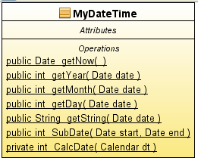
Phương thức | Diễn giải
getNow() | Trả về ngày hiện tại
getYear(Date date) | Trả về năm của ngày date
getMonth(Date date) | Trả về tháng của ngày date
getDay(Date date) | Trả về ngày của ngày date
getString | Chuyển từ ngày sang định dạng chuỗi “dd/MM/yyyy”
SubDate(Date start, Date end) | Tính khoảng cách giữa hai ngày
CalcDate(Calendar dt) | Hàm tính toán ngày

BookService
- Là một webservice cung cấp các hàm để cho ứng dụng web khai thác dịch vụ đăng ký đặt phòng qua mạng. Webservice này cung cấp các chức năng như:
  - Đặt phòng online
  - Hủy đặt phòng online
  - Lấy danh sách các phòng còn trống
- Mô hình webservice:

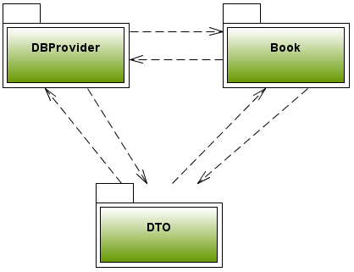
CSDL

Thành phần | Diễn giải
DBProvider | Kết nối, thao tác với Cơ sở dữ liệu
Book | Cung cấp các hàm để sử dụng dịch vụ
DTO | Các đối tượng truyền giữa DBProvider và Service

Lớp DBProvider
- Thao tác xuống cơ sở dữ liệu
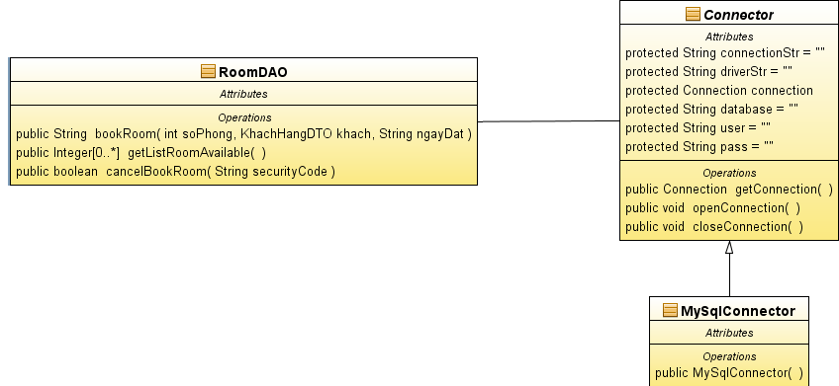
Class | Diễn giải
Connector | Class trừu tượng cung cấp các hàm để kết nối cơ sở dữ liệu
MySqlConnector | Kế thừa từ Connector để kết nối với cơ sở dữ liệu MySql
RoomDAO | Thao tác xuống bảng dữ liệu

Lớp Book
- Cung cấp các hàm cần thiết để thực hiện các công việc đặt phòng online

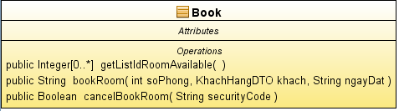
Phương Thức | Diễn giải
getListIdRoomAvailable | Lấy danh sách các phòng đang trong tình trạng còn trống
bookRoom | Đặt phòng
cancelBookRoom | Hủy việc đặt phòng

Lớp DTO
- Là các đối tượng chứa thông tin do webservice cung cấp
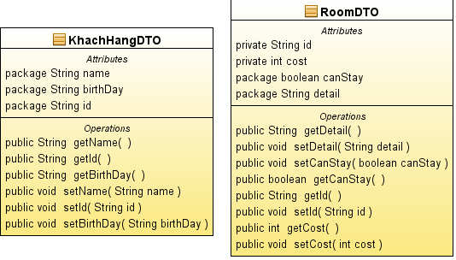
Class | Diễn giải
KhachHangDTO | Chứa thông tin về khách hàng muốn đặt phòng
RoomDTO | Chứa thông tin về phòng muốn đặt

BookAgent
CSDL
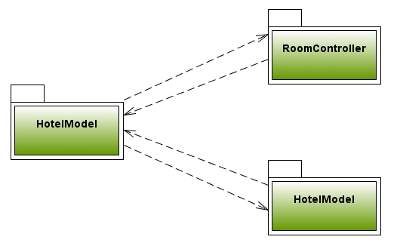

Thành phần | Diễn giải
DBProvider | Kết nối, thao tác với Cơ sở dữ liệu
Book | Cung cấp các hàm để sử dụng dịch vụ
DTO | Các đối tượng truyền giữa DBProvider và Service

HotelModel
- Thao tác truy cập cơ sở dữ liệu và xử lý
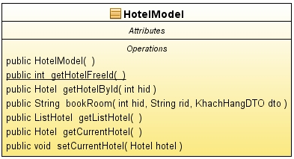
Class | Diễn giải
HotelModel | Class thao tác truy cập cơ sở dữ liệu và xử lý

HotelController
- Tiếp nhận các yêu cầu của người dùng và chuyển tiếp các yêu cầu đó cho HotelModel xử lý

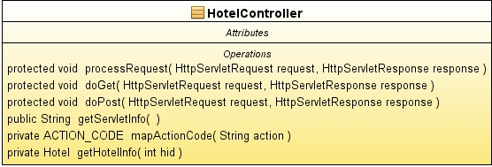
Phương Thức | Diễn giải
mapActionCode | Tiếp nhận các thao tác và chuyển các thao tác đó về dạng enum
getHotelInfo | Lấy thông tin của khách sạn được chọn

RoomController
- Tiếp nhận các yêu cầu của người dùng và chuyển tiếp các yêu cầu đó cho HotelModel xử lý
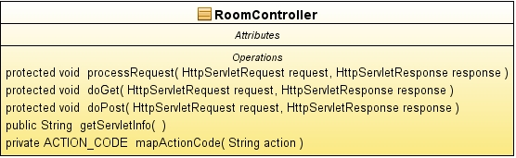
Class | Diễn giải
mapActionCode | Tiếp nhận các thao tác và chuyển các thao tác đó về dạng enum

